Warszawa, 08.05.2023 r.

INFORMACJA PRASOWA  
…………………………………….

**O 16,2% spadła wartość zapytań o kredyty mieszkaniowe w kwietniu 2023 r.** **– informuje BIK Indeks Popytu na Kredyty Mieszkaniowe (BIK Indeks – PKM). Wartość Indeksu oznacza, że w kwietniu 2023 r., w przeliczeniu na dzień roboczy, banki i SKOK-i przesłały do BIK zapytania o kredyty mieszkaniowe na kwotę niższą o 16,2% w porównaniu do kwietnia 2022 r.**

W kwietniu 2023 r. o kredyt mieszkaniowy wnioskowało łącznie 20,88 tys. potencjalnych kredytobiorców w porównaniu do 28,42 tys. rok wcześniej – jest to spadek o 26,5%. W porównaniu do marca 2023 r. liczba osób wnioskujących o kredyt mieszkaniowy spadła o 6,0%.

Średnia wartość wnioskowanego kredytu mieszkaniowego w kwietniu br. wyniosła 383,36 tys. zł i była wyższa o 8,3% w relacji do wartości z kwietnia 2022 r. W porównaniu do marca 2023 r. była wyższa o 2,8%.

*- Kwietniowy odczyt BIK Indeksu Popytu na Kredyty Mieszkaniowe jest nadal ujemny i pokazuje, że w kwietniu br. złożono wnioski kredytowe na wartość o 16,2% niższą niż przed rokiem. Interpretując tę informację trzeba jednak pamiętać, że do sierpnia 2022 r. gdy odnotowaliśmy najniższy odczyt wartości Indeksu, był on w trendzie spadkowym, co tworzy niską bazę dla porównań w 2023 r. Właśnie efekt statystyczny niskiej bazy z 2022 r. częściowo spowoduje, że wartość Indeksu w kolejnych miesiącach br. roku będzie rosnąć. Należy zauważyć, że poprawa wartości Indeksu została rozpoczęta już we wrześniu 2022 r. Warto jednak zaznaczyć, że symptomem trwałej poprawy sentymentu do kredytów mieszkaniowych będzie dopiero dodatni odczyt indeksu, potwierdzający, że w danym miesiącu złożono zapytania na wyższą kwotę niż w analogicznym miesiącu poprzedniego roku* – mówi prof. Waldemar Rogowski, główny analityk Grupy BIK.

*- Obecnie warto przede wszystkim śledzić zachowanie dwóch komponentów składowych Indeksu, tj. liczbę osób wnioskujących o kredyt mieszkaniowy oraz średnią kwotę wnioskowanego kredytu. Obniżenie wymagań co do wartości bufora na stopę procentową spowodowało wzrost zdolności kredytowej, który widoczny jest we wzroście średniej kwoty wnioskowanego kredytu, która w porównaniu do marca 2023 r. wzrosła o 2,8% i jest rekordową kwotą w historii indeksu. W obecnej sytuacji rynkowej wskaźnikiem, który najlepiej pokazuje bieżącą sytuację popytu na kredyty mieszkaniowe, jest liczba osób wnioskujących. W tym aspekcie kwiecień br. przyniósł, co prawda spadek liczby wnioskujących o kredyt mieszkaniowy w relacji do marca br. (-6,0%), ale przy czterech dniach roboczych mniej. Gdyby przeliczyć liczbę wnioskodawców na dzień roboczy to w kwietniu mielibyśmy wzrost w relacji do marca o 13,7% -* wyjaśnia główny analityk Grupy BIK.

*- Reasumując można już powoli mówić, że wiosenne słońce roztopiło lód, który zmroził popyt na kredyty mieszkaniowe, co pozwala z pewnym optymizmem patrzeć na rynek kredytów mieszkaniowych tym bardziej, że w lecie zostanie mu podany steryd w postaci rządowego programu kredytu na 2% –* dodaje prof. Rogowski.

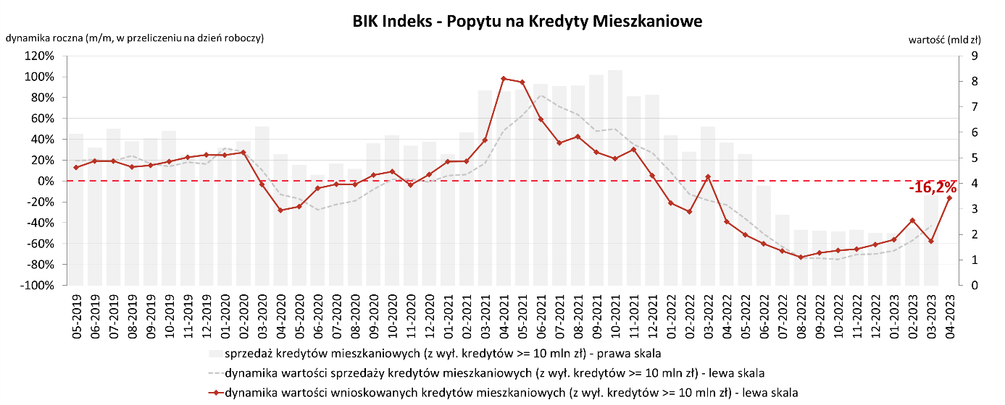

Aktualne informacje o rynku kredytowym prezentujemy na stronie [Analizy rynkowe](https://media.bik.pl/analizy-rynkowe) oraz w [Newsletterze kredytowym BIK](https://media.bik.pl/publikacje/4314).

**Biuro Informacji Kredytowej S.A.** wspiera bezpieczeństwo instytucji finansowych i ich klientów, udostępniając bezpieczny system wymiany informacji kredytowych i gospodarczych oraz nowatorskie rozwiązania antyfraudowe. Jako jedyne biuro kredytowe w Polsce, poprzez internetowy portal [www.bik.pl](http://www.bik.pl) oraz aplikację mobilną [Mój BIK](https://www.bik.pl/moj-bik), umożliwia klientom indywidualnym monitorowanie własnej historii kredytowej, a dzięki [Alertom BIK](https://www.bik.pl/klienci-indywidualni/alerty-bik?utm_source=gazeta.pl&utm_medium=artykul&utm_campaign=alerty) ostrzega przed każdą próbą wyłudzenia kredytu. Systemowe rozwiązania antyfraudowe w portfolio BIK to: Platforma Antyfraudowa BIK, Platforma Blockchain, Platforma Cyber Fraud Detection oraz nowo budowana Platforma Biometrii Behawioralnej. BIK aktywnie wspiera innowacje, stąd idea powołania piaskownicy technologicznej [BIK HUB](https://www.bikhub.pl/), adresowanej do przedsiębiorców z sektora finansów, a także innych segmentów rynku, startupów, fintechów. BIK gromadzi i udostępnia dane o historii kredytowej klientów indywidualnych i przedsiębiorców z całego rynku kredytowego, oraz dane z obszaru pożyczek pozabankowych. Baza BIK zawiera informacje o 164 mln rachunków należących do 25 mln klientów indywidualnych oraz 1,4 mln firm, w tym o 845 tys. mikroprzedsiębiorców prowadzących działalność gospodarczą. BIK posiada najwyższe kompetencje w zakresie [Analiz rynkowych](https://media.bik.pl/analizy-rynkowe) i nowoczesnych technologii. Łączy cechy nowoczesnej firmy technologicznej z atrybutami instytucji zaufania publicznego. Od kilkunastu lat BIK jest aktywnym członkiem międzynarodowego Stowarzyszenia ACCIS, zrzeszającego największą grupę rejestrów kredytowych na świecie.

Kontakt dla mediów:

Aleksandra Stankiewicz-Billewicz

Biuro prasowe BIK

tel.: + 48 22 348 4131

kom.: + 48 512 164 131

[aleksandra.stankiewicz-billewicz@bik.pl](mailto:aleksandra.stankiewicz-billewicz@bik.pl)